††† 25 Jahre Tschernobyl †††

Radel mit uns für den weltweiten Atomausstieg!!
Radioaktivität macht vor Grenzen keinen Halt!

Ostermontag, 25.04.

www.tour-de-fessenheim.de
9Uhr Frühstück
Platz der Alten Synagoge
10Uhr Abfahrt
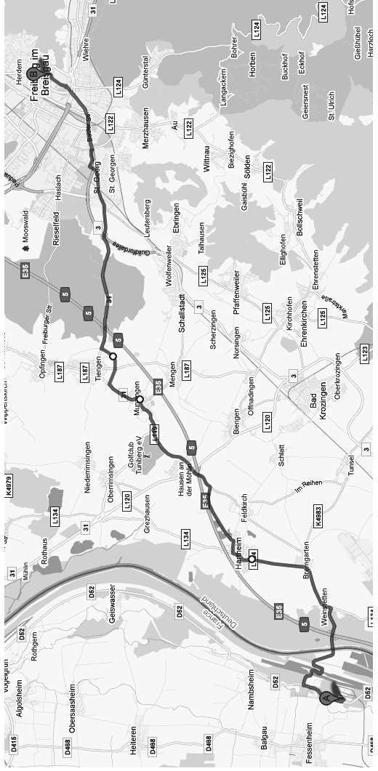
Die Strecke beträgt ca. 30km.
Wir werden langsam fahren, so dass jeder mitkommt.
Seid bunt, seid kreativ, seid laut und nehmt eure Freunde mit!
Weitersagen: Startpunkt und -zeit werde noch bekannt gegeben. Auch über queereinsteiger und Teilstreck freuen wir uns.
Der Schrottreaktor Fessenheim ist nur die Spitze der Verantwortungslosigkeit. Wir fordern die Stilllegung sämtlicher Atomkraftwerke in Deutschland, dem Elsass und der ganzen Welt!

